Obecní úřad Páleč

V kanceláři OÚ si můžete zakoupit kalendář

KLADENSKO 2018
města, městyse, obce a osady na starých pohlednicích
za 50,- Kč

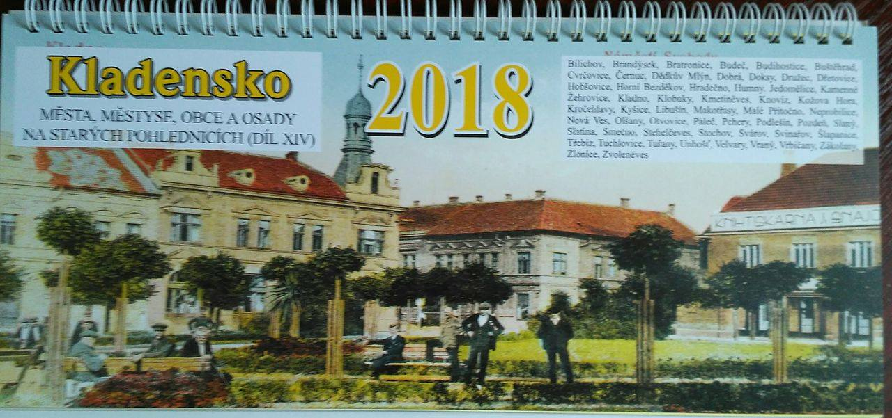

V tomto kalendáři je pohled Pálče z r. 1913

